生命科学学院

2017级环境工程专业党章学习小组
活动总结

“怀揣中国梦，抒发爱党情”

2017年11月

目录

目录…………………………………………………………………… 1
一 活动前期………………………………………………………… 2
1.1 活动通知………………………………………………………2
1.2 党章学习小组成员统计表……………………………………5
二 活动内容………………………………………………………… 6

1.1党章学习小组开班典礼及观看《狼牙山五壮士》影片…… 6

1.2了解党识文化………………………………………………… 9
1.3学习《党章》及批评与自我批评……………………………… 11
1.4红色主题艺术作品展示……………………………………… 14
四 活动总结………………………………………………………… 16
五 活动自查………………………………………………………… 17

活动前期

1.1活动通知
关于举办2017年生命科学学院环境工程专业学生党支部
党章学习小组活动通知
一、活动目的
为进一步坚持党的群众路线，加强大学生对马克思列宁主义、毛泽东思想、邓小平理论、“三个代表”重要思想和科学发展观的学习，深入了解“中国梦”以及加深对党的基本知识与党的基本路线等方面的了解。同时为广大大学生提供一个关注政治生活、不断提高自身思想素质和理论水平的学习阵地，以促进其综合素质的全面发展。我院特此开展党章学习小组活动，以提高共青团员对党的认识和了解，引导他们在行动和思想上不断向党组织靠拢。
二、活动主题
怀揣中国梦，抒发爱党情
三、活动时间
2017年10月15日—2017年11月01日
具体活动开展时间：
活动一：2017年10月15日（周日）晚上18：30
活动二：2017年10月22日（周日）晚上18：30
活动三：2017年10月29日（周日）晚上18：30
活动四：2017年11月01日（周三）晚上18：30
四、活动地点
活动一：椒江校区2-308教室
活动二：椒江校区2-308教室
活动三：椒江校区2-308教室
活动四：椒江校区2-308教室
五、参与对象
生命科学学院17级环境工程党章学习小组学员
六、报名方式及组织管理
递交入党申请书的17级环境工程专业学生于2017年9月23日18:00之前，于负责人柴梦丹(671800)处报名。党章学习成员按时参加学习小组的学习活动，因特殊原因不能参加、迟到或早退者需提前向17级环境工程团支部请假并说明原因，无故缺席小组活动两次、因故缺席党小组活动三次、迟到或早退累计达三次者按自动退出党章学习小组处理。学习小组成员在活动期间需提交不少于3篇的学习心得。
七、活动流程

活动一：党章学习小组开班典礼及观看《狼牙山五壮士》影片
1、18：30 党章学习小组成员到场签到；
2、18：40 主持人介绍到场嘉宾以及本次党章学习小组活动的注意事项、奖惩情况，并宣布正式开班；
3、19：00 观看《狼牙山五壮士》影片；
4、20：20 结束影片，主持人总结；
5、20：40 离场，安排同学作现场清理工作
活动要求：
1、党章学习小组成员每人写一篇影片观后感（800字以上），统一交至负责人柴梦丹(671800)；
2、团支书收齐整理后交给环境工程专业学生党支部负责人（冯洁琦670140）；
3、环境工程专业学生党支部工作人员负责撰写各学员的学习记录（胡冰洁 581320）；
4、负责活动拍照及活动报道（胡冰洁 581320）

活动二：了解党识文化
1、18：30 党章学习小组成员到场签到；
2、18：40 主持人介绍到场老师及嘉宾及说明本次学习任务；
3、19：00 请生命科学学院王培蕾老师作有关“中国梦”的讲座；
4、19: 50 观看习近平总书记关于“中国梦”的阐述视频
4、20：20 主持人总结，活动结束；
5、20：30 离场，安排同学作现场清理工作
活动要求：
1、党章学习小组成员每人写一篇本次活动的学习心得（800字以上）交于柴梦丹(671800)；
2、团支书收齐整理后交给环境工程专业学生党支部负责人（冯洁琦670140）；
3、环境工程专业学生党支部工作人员负责撰写各学员的学习记录（胡冰洁 581320）；
4、负责活动拍照及活动报道（冯洁琦670140）

活动三：学习《党章》及批评与自我批评
党章，是党的核心，是我们每一个向党看齐的入党者首要学习的任务。对党章熟练于心才能做到党员应尽的任务。学习是为了能够更好的实践，在进一步的了解中，能够看到自身的不足与他人的不足也是一种能力。我们只有在一次次的学习中去找到不足，完善自我，才能培养成为一名合格的党员。
活动流程：
1、18：30 党章学习小组成员到场签到；
2、18：40 主持人介绍本次学习任务；
3、18: 50展示本次《党章》主题ppt，诵读入党誓词；
4、19: 10 成员自愿分组讨论对《党章》感想；
5、19：40 各小组进行相互批评与自我批评；
8、20：20主持人做简短小结；
9、20：30活动结束。
活动要求：
1、党章学习小组成员每人写一篇本次活动的学习心得（800字以上）交于柴梦丹(671800)处；
2、团支书收齐整理后交给环境工程专业学生党支部负责人（冯洁琦 670140 ）；
3、环境工程专业学生党支部工作人员负责撰写各学员的学习记录（胡冰洁 581320）；
4、整理活动照片和相关活动报道（胡冰洁 581320）。

活动四：红色主题艺术作品展示
提前告知成员进行分组，自由组合，一组人数不得超过6人。提前准备好与红色主题相关的艺术作品及演说词。
活动流程：
1、18：30 党章学习小组成员到场签到；
2、18：40主持人进行本次任务说明，并详细说明评比规则；
3、18: 55 比赛开始，每组组长抽签决定展示顺序，并依次作品展示；
4、19：50 大众投票，每人两票，根据票数高低确定一等奖一名，二等奖两 名，三等奖三名以及优胜奖若干名；
5、20：00 由主持人宣布比赛结果，并颁发奖品 ；
6、20: 15 在主持人的带领下，学唱中国共产党党歌；
7、20: 30 离场，安排清理工作。
活动要求：
1、党章学习小组成员每人写一篇本次活动的学习心得（800字以上），统一交至柴梦丹(671800)；
2、团支书收齐整理后交给环境工程专业学生党支部负责人（冯洁琦 670140 ）；
3、环境工程专业学生党支部工作人员负责撰写各学员的学习记录（胡冰洁 581320）；
4、负责活动拍照及活动报道（冯洁琦 670140 ）。

八、活动后期
1、提交一份活动总结（胡冰洁 581320）；
2、整理党章学习小组成员学习心得（冯洁琦 670140）；
3、评定并整理入党积极分子名单，推选出优秀党章学习积极分子（冯洁琦 670140、 胡冰洁 581320）。

九、预期效果
党章学习小组活动结束后，各位成员对于党的基本知识有一定的了解，入党动机能够有进一步的提升。能够树立正确的世界观、价值观、人生观。做到认真学习，将知识与实践结合，收获更多！

生命科学学院环境工程专业学生党支部
2017年9月10日

1.2 党章学习小组成员统计表
序号 | 学号 | 姓名 | 序号 | 学号 | 姓名
1 | 1731240001 | 花子夜 | 31 | 1631240018 | 李泓哲
2 | 1731240002 | 张伟楠 | 32 | 1631240026 | 贺文倩
3 | 1731240003 | 王建玲 | 33 | 1631240036 | 林成程
4 | 1731240004 | 徐巧燕 | 34 | 1631240051 | 罗显杰
5 | 1731240006 | 陈致好 | 35 | 1631240055 | 唐威
6 | 1731240008 | 柏慧 | 36 | 1631240057 | 郭鸿伟
7 | 1731240009 | 沈鑫怡 | 37 | 1631240069 | 陶琦彬
8 | 1731240010 | 钱佳露 | 38 | 1631240075 | 陈静婷
9 | 1731240011 | 周剑 | 39 | 1631240078 | 罗平
10 | 1731240013 | 魏慧敏 | 40 | 1631240082 | 黄梦瑶
11 | 1731240014 | 张沁园 | 41 | 1631240088 | 阳祖梅
12 | 1731240019 | 张美星 | 42 | 1731340005 | 潘梦茜
13 | 1731240026 | 王毓洁 | 43 | 1731340002 | 叶琳倩
14 | 1731240027 | 柴梦丹 | 44 | 1731340006 | 洪亚东
15 | 1731240029 | 陈俊艺
16 | 1731240030 | 华娴
17 | 1731240031 | 王梦君
18 | 1731240035 | 李俊豪
19 | 1731240036 | 徐素素
20 | 1731240037 | 张思怡
21 | 1731240041 | 徐菲
22 | 1731240042 | 王宇婷
23 | 1731240044 | 余梦凡
24 | 1731240047 | 廖亦安
25 | 1731240051 | 郭芃哲
26 | 1731240054 | 许超
27 | 1731240056 | 高晟榕
28 | 1631240001 | 郑梦婷
29 | 1631240003 | 陈肖
30 | 1631240015 | 周美旗

活动内容

为进一步坚持党的群众路线，加强大学生对马克思列宁主义、毛泽东思想、邓小平理论、“三个代表”重要思想和科学发展观的学习，深入了解“中国梦”以及加深对党的基本知识与党的基本路线等方面的了解。同时为广大大学生提供一个关注政治生活、不断提高自身思想素质和理论水平的学习阵地，以促进其综合素质的全面发展。我院特此开展党章学习小组活动，以提高共青团员对党的认识和了解，引导他们在行动和思想上不断向党组织靠拢。

1.1 党章学习小组开班典礼及观看《狼牙山五壮士》影片
活动时间：2017年10月15日（周日）晚18：30
活动地点：椒江校区2-308教室
活动照片：
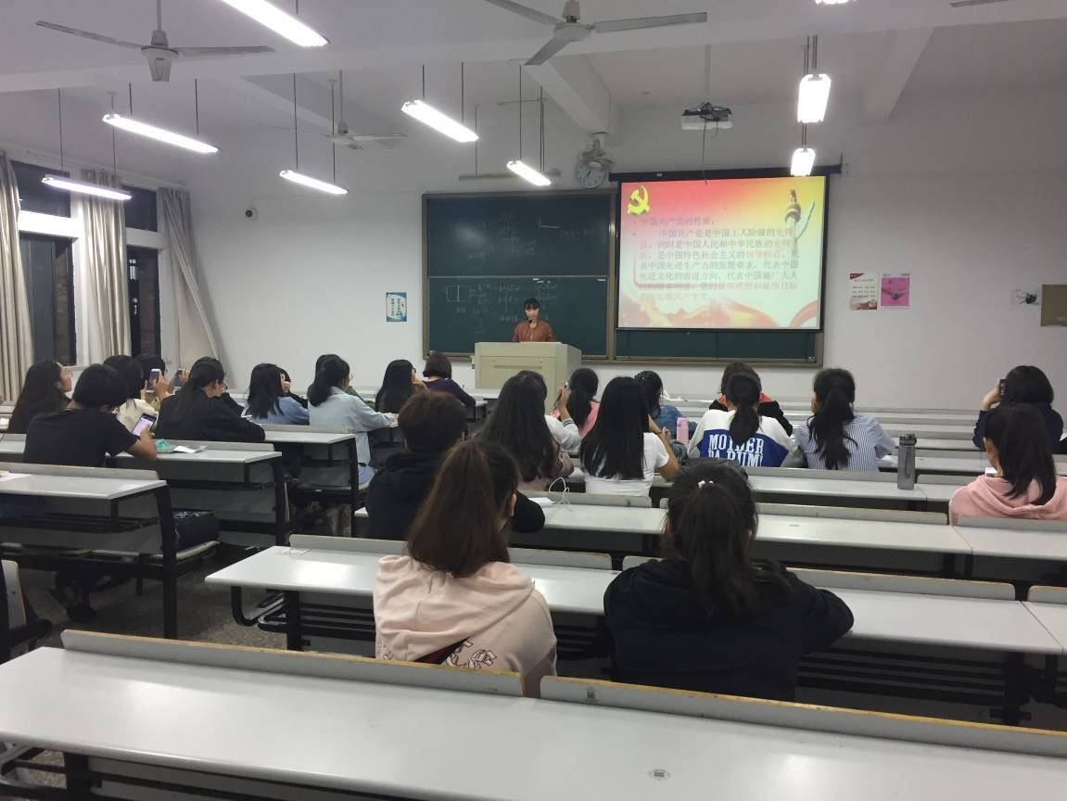
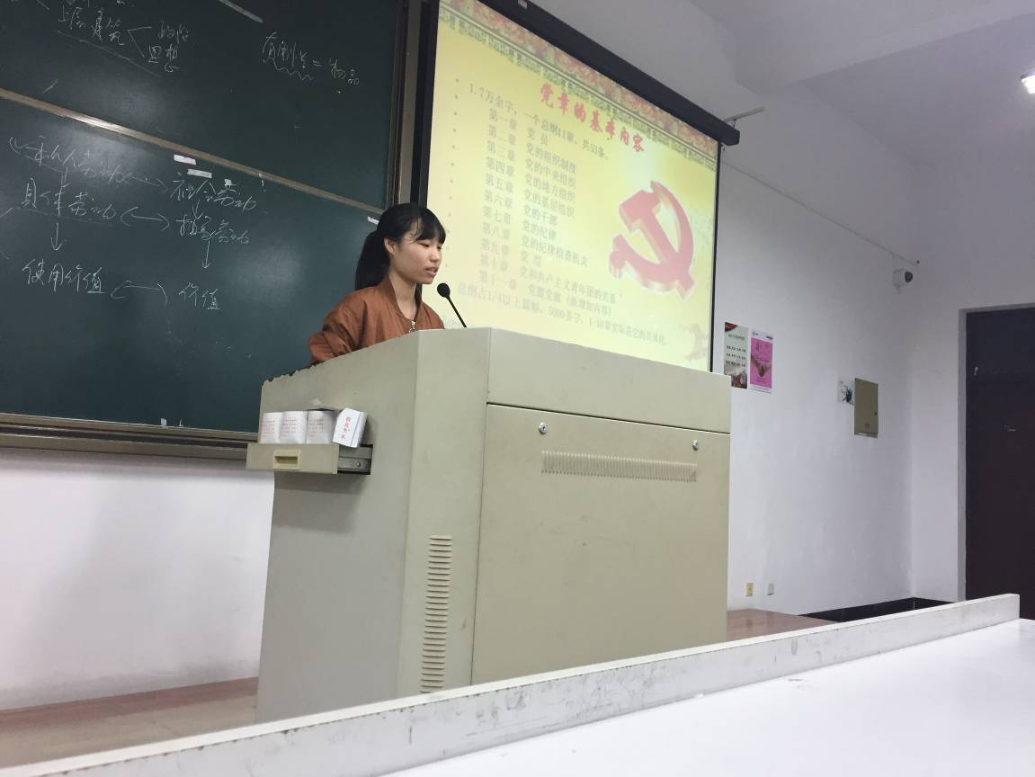
学习党章内容

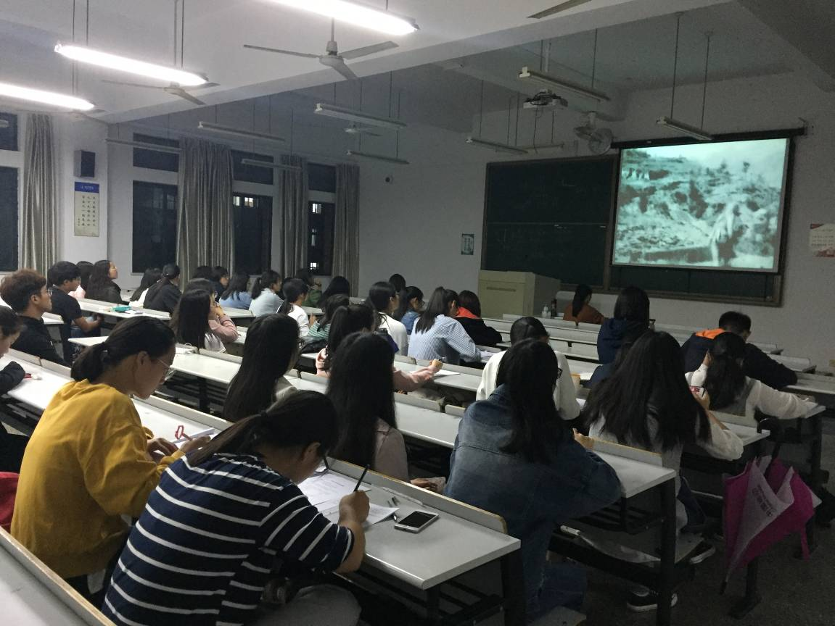
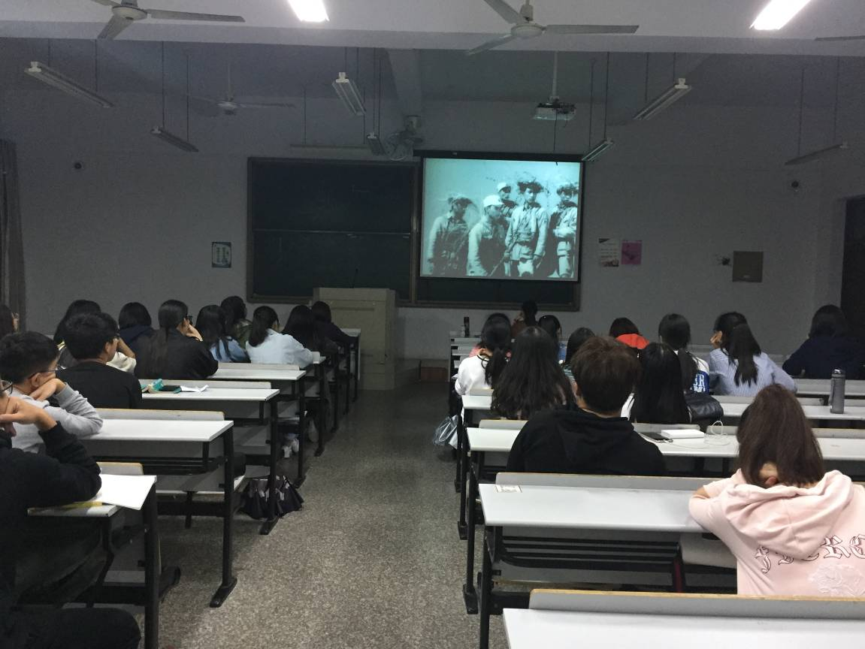
观看电影《狼牙山五壮士》

活动小结：
2017年10月15日晚上18：30，在2-308教室，生命科学学院环境工程专业学生党支部2017学年党章学习小组正式开班，17环境工程专业及部分16环境工程专业参加的学员都准时到场。
首先由主持人进行开班讲话，介绍党章学习小组四次活动内容，并提醒学习要求，包括每次的缺勤情况及心得情况，并简述本次党章学习小组流程。
之后由环境工程专业学生党支部党建负责人冯洁琦为大家进行党章内容的ppt展示，并着重讲解了入党流程，提醒每位提交了入党申请书的同学要以认真负责的态度去对待每一次学习。党章是党的根本，只要跟着党章走，才能正确地走好每一条路。使同学们加深对党章的认识，督促每位学员不仅是在党课学习中，平时生活中也应有学习党章的自觉性，做到联系实际。
紧接着为大家播放《狼牙山五壮士》影片，该影片讲述的正是作为一名党员在危急情况下所拥有的对党的信念以及正确的党性。生动的画面、斗志昂扬的话语为党员的形象做了完美的诠释，身为党员，就是无论身处什么环境，都应该起到带头作用，带领人民带领非党员做出正确地决定，做出对国家对党有利的决定。每位学员都认真投入地观看影片，相信大家都被五壮士的精神所打动。正是因为党员的带头作用，才让大家在危难时刻愿意为了党的光荣而舍身，也正是因为心中对党的信念，才会义无反顾为人民打前锋。相信这部影片让同学们受益匪浅，也会更加坚定大家的入党决心，一步步脚踏实地地走下去。
党章学习小组活动开班典礼及第一次活动顺利开展，这离不开老师的支持、负责人的努力和学员们的积极配合，相信接下来的每一次活动会有更多精彩，也会带来更多的收获。

1.2 了解党识文化

活动时间：2017年10月22日（周日）晚上18：30
活动地点：椒江校区2-308教室
活动照片：
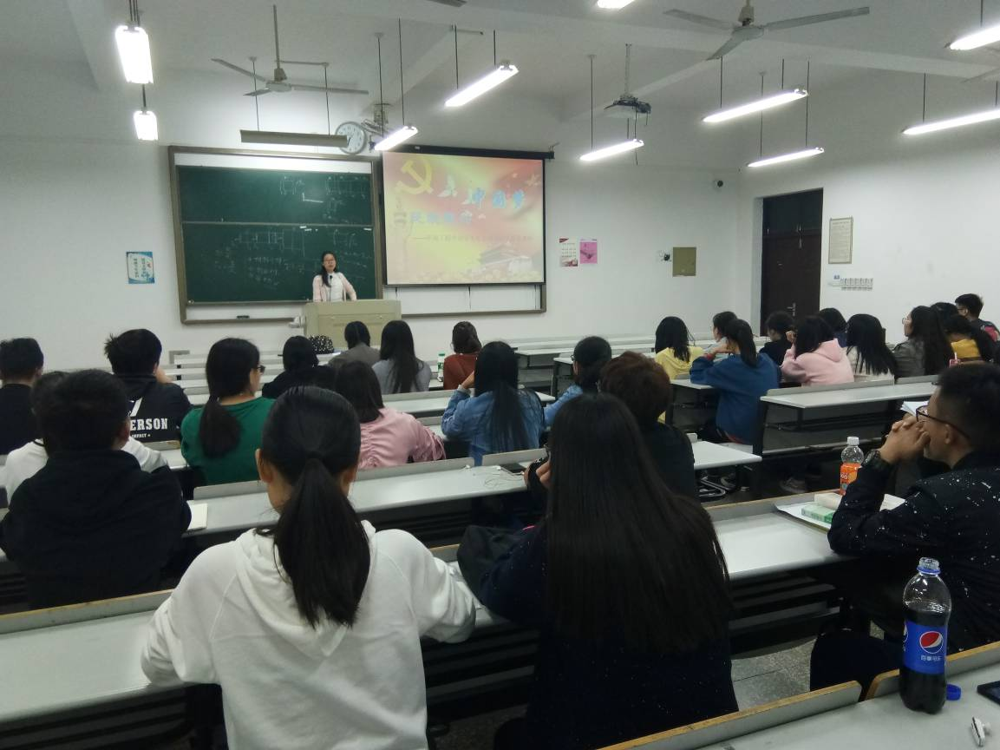王培蕾老师做关于中国梦的讲座
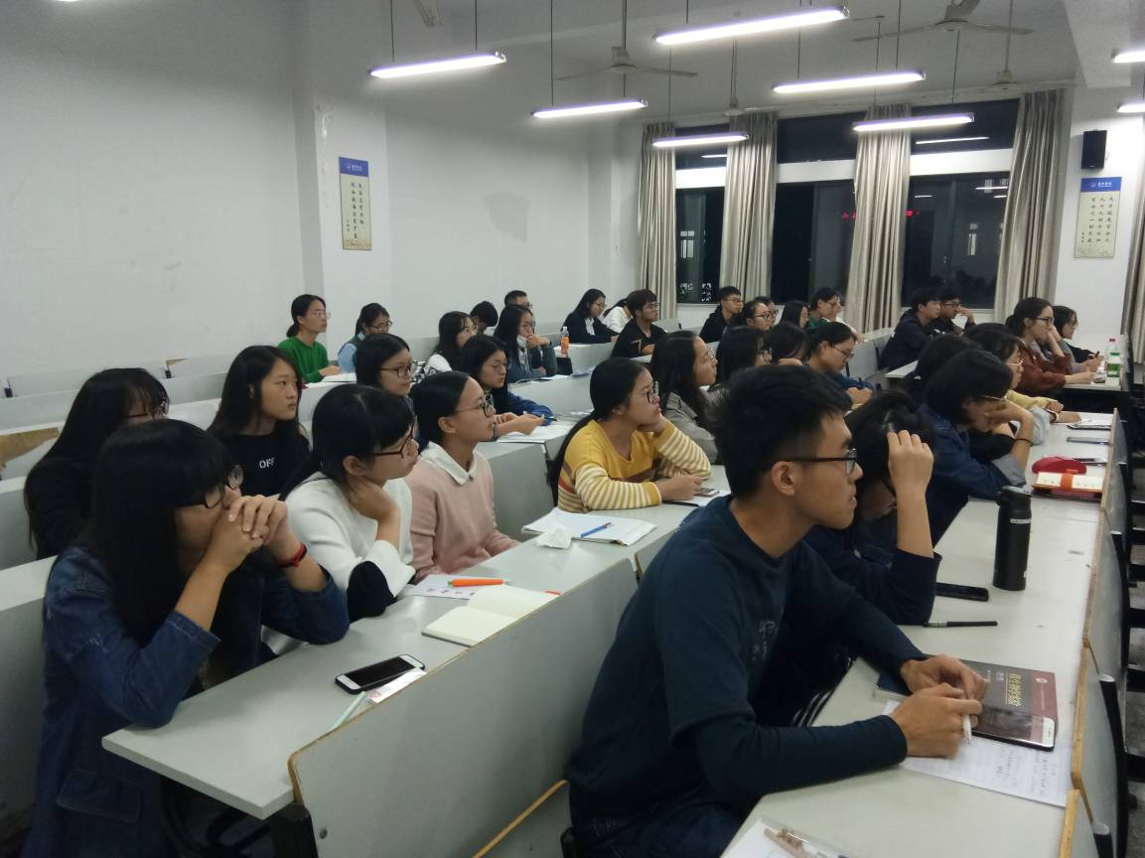
观看习近平书记阐述关于中国梦的视频

活动小结：2017年10月22日（周日）晚上18：30，在2-308教室，环境工程专业学生党支部党章学习小组第二次活动顺利展开。
首先，由冯洁琦同志介绍了参加活动的老师及学长学姐。接着王培蕾老师上台为大家做关于“中国梦”的讲座。王老师首先带大家回顾了中国的发展历史，接着从怎样理解“中国梦”，怎样实现“中国梦”，和为实现“中国梦”而奋斗这三方面来讲解。在讲座过程中，王老师通过身边发生的事情，形象生动地向大家展示了我们中国的强大。她讲到，我们每天生活在这里，生活在中国，可能还感受不到我们祖国的发展，只有你走出去，才能看的到在外国人眼里的中国是有多么强大。民族独立梦、两弹一星梦、奥运梦、世博梦、青藏铁路梦、飞天梦、潜海梦、航母梦……新中国成立60多年、改革开放30多年，我们的一个个梦想成为现实。中国梦是强国梦，是富民梦，只有国家好，民族好，大家才会好。今天的中国，民族复兴的梦想仍在继续，住房梦、创业梦、宜居梦、小康梦……在个人梦想和国家梦想的互动交融中，世界东方升腾起激荡人心的中国梦，奏响一个伟大民族走向复兴的交响乐章。中国梦，归根到底是人民的梦。相信在我们13亿人共同奋斗下，一个富强、民主、文明、和谐、美丽的中国，就在我们每一个人的脚下。
这次活动的开展，每个同学都收益颇多。在今后的日子里，相信每个同学都会积极带动身边更多的人为实现中华民族伟大复兴的中国梦而不懈努力与奋斗。

1.3 学习《党章》及批评与自我批评

活动时间：2017年10月29日（周日）晚上18：30
活动地点：椒江校区2-308教室
活动照片
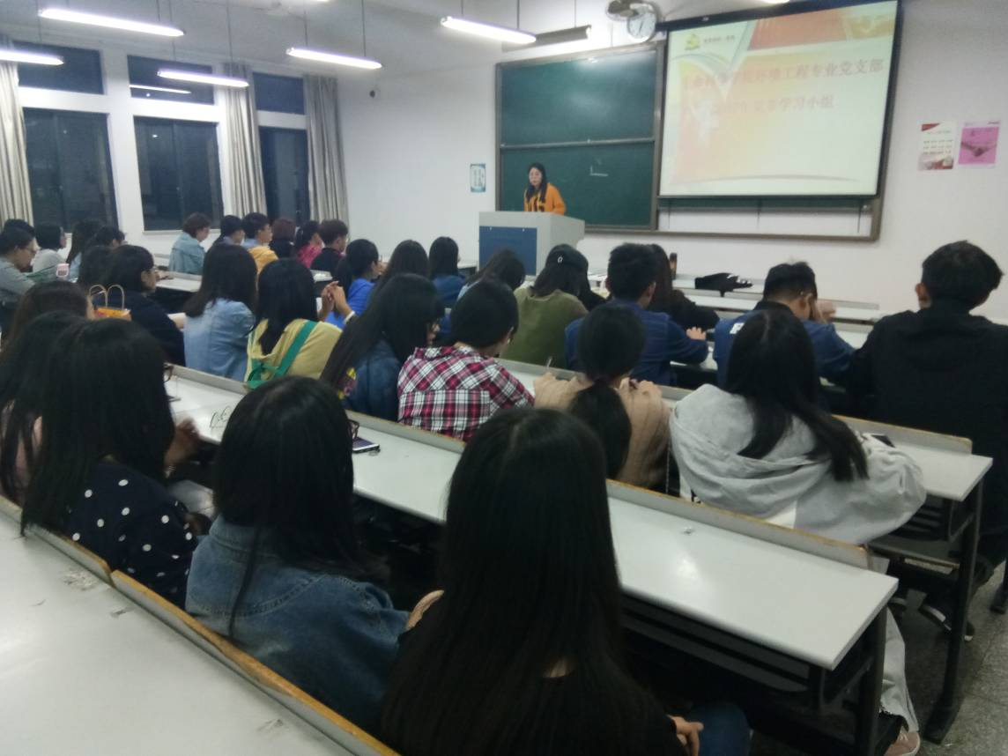
认真学习党章知识
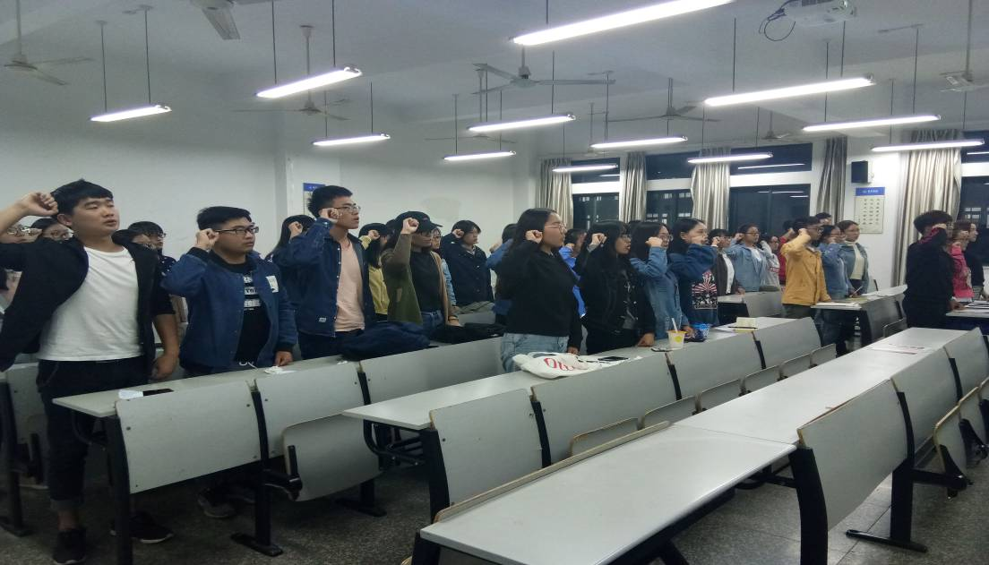
一起进行入党誓词的宣誓

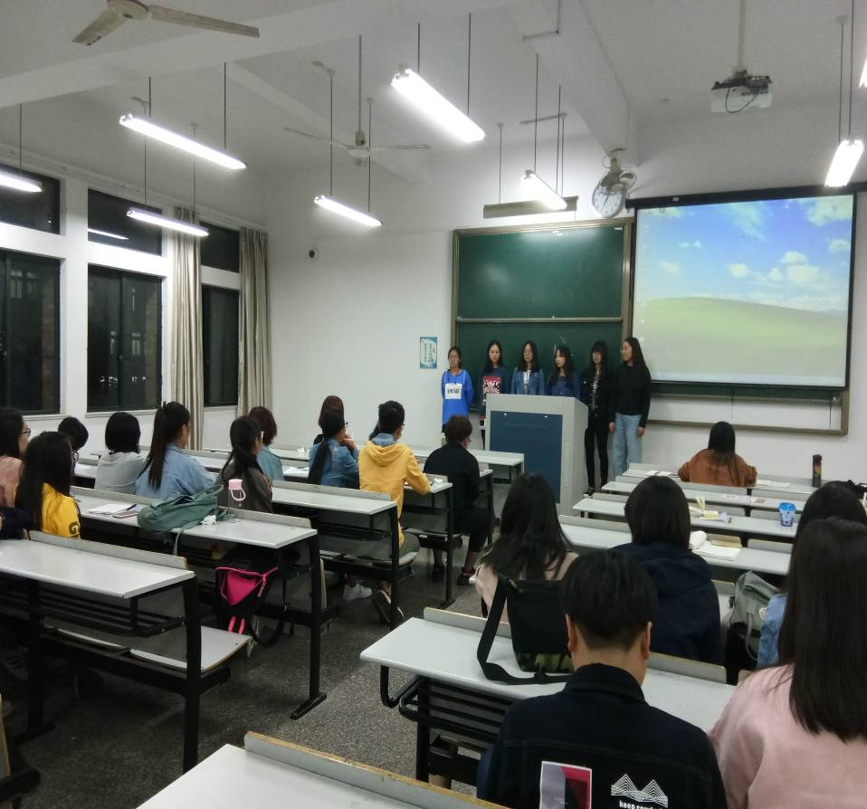
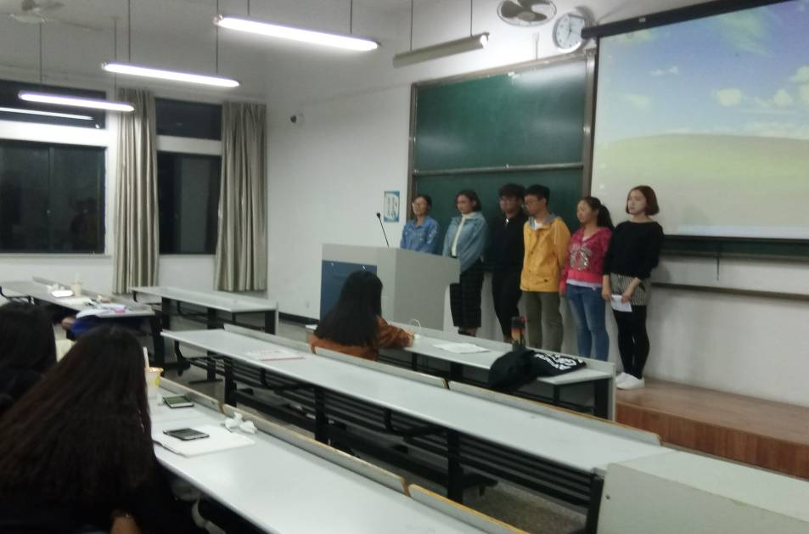
各小组轮流上台进行自我批评

活动小结：
2017年10月29日（周日）晚上18：30，在2-308教室，环境工程专业学生党支部党章学习小组第三次活动顺利展开。
“怀揣中国梦，抒发爱党情”党章学习小组活动已过半，在本次活动中，由胡冰洁同志给大家进行详细的党章知识的ppt展示，并对学员们的入党谈话进行了一系列的点评，以及说明了熟知党章对于一名党员及对于入党的重要性。随后，党章学习小组成员进行自由分组，分成了八组，进行以小组为单位的自我批评。各小组先在座位上进行讨论并审查自身不足之处以及进入大学以来的优缺点改正情况，讨论结束后，小组依次上台进行自我批评，各位成员都分析了自身存在的缺点，并表示了今后努力改正完善自身的决心以及对于入党的积极性，大家对于此次的批评展示情况都有较深刻的认识，激发了党章学习小组成员对于自身生活学习工作上的思考，以及对于党的思考，加深了小组成员的自律自觉性，在日后的生活中，也能时常反省自己，有则改正，无则加勉。让每一位成员都能在向党组织靠拢的路上变得更加优秀更加积极。更好得促进了大家学习交流，同时也更好得促进了大家的凝聚力和团结协作能力。

1.4 红色主题艺术作品展示
活动时间：2017年11月01日（周三）晚上18：30
活动地点：椒江校区2-308教室
活动照片：
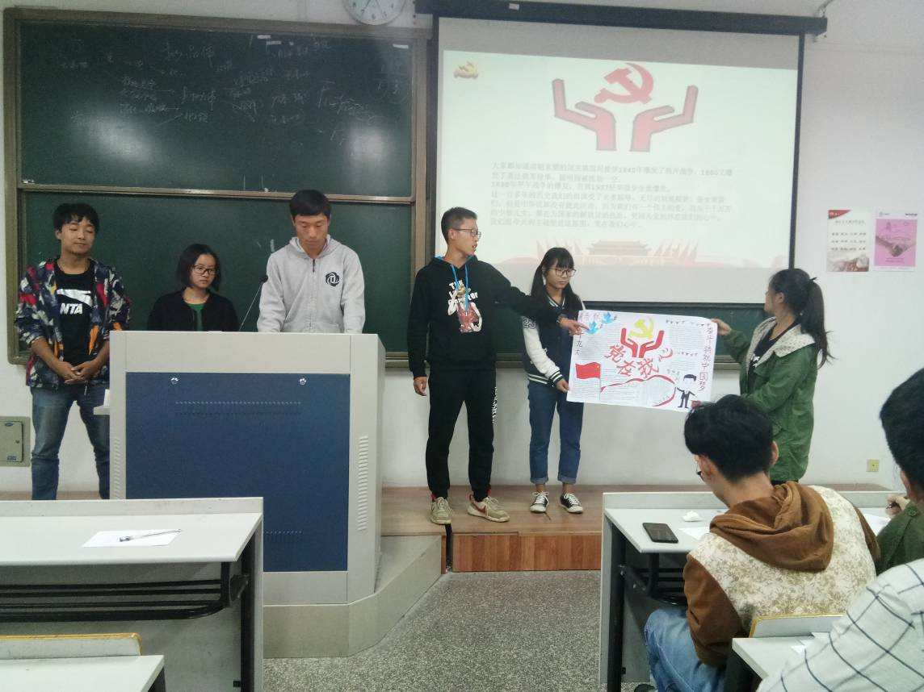
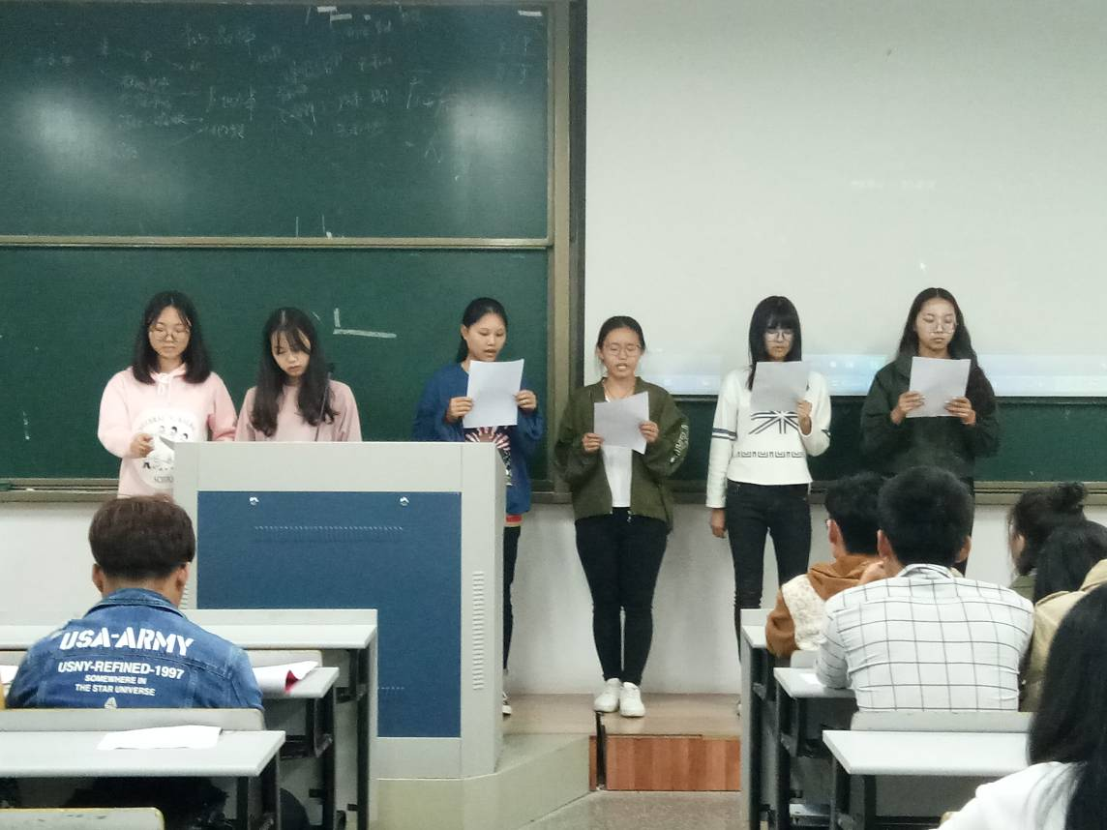

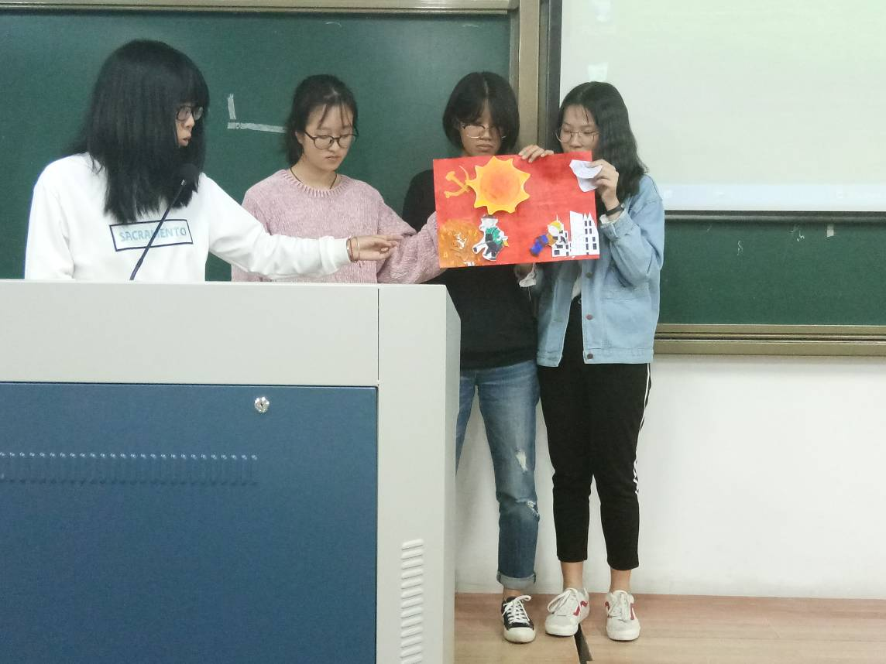
各小组进行作品展示
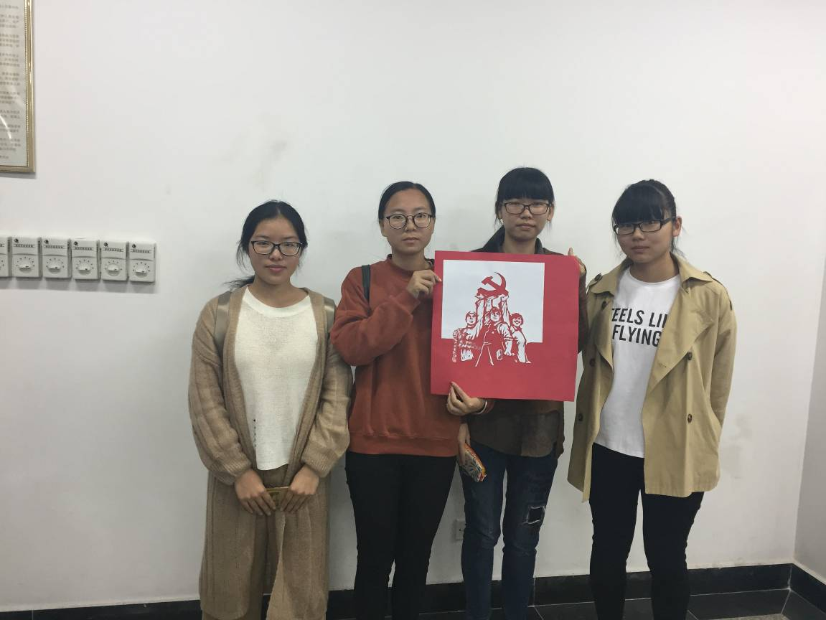
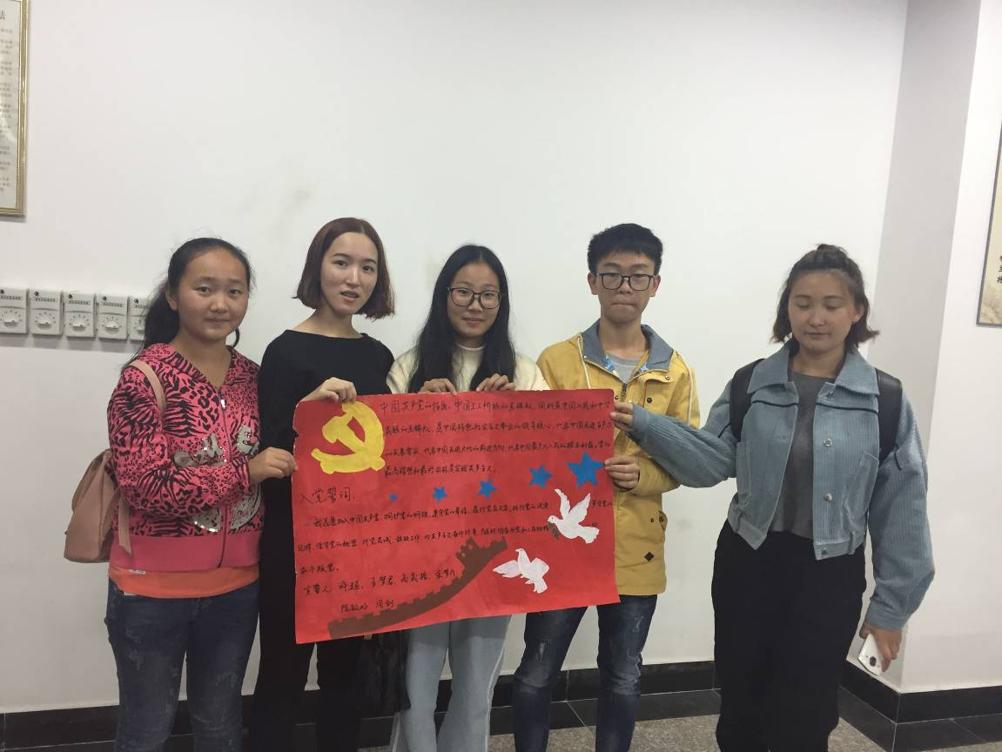

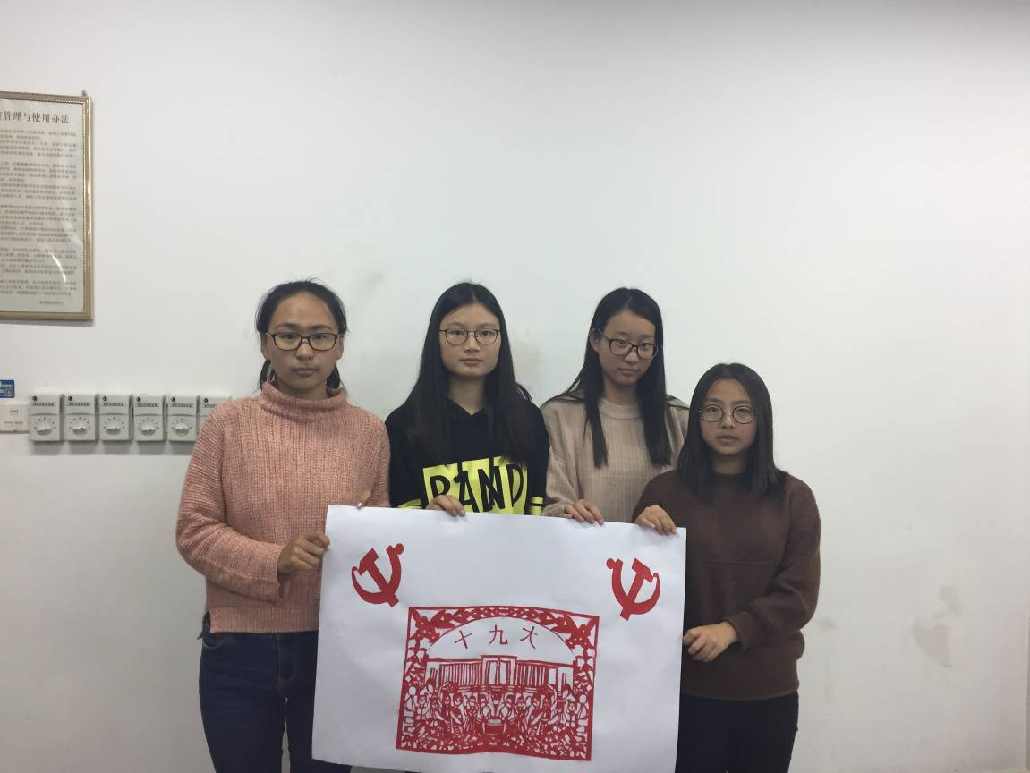
获奖小组与其优秀作品合影

活动小结：
2017年11月01日（周三）晚上18：30，在2-308教室，开展了本次党章学习小组的最后一次活动。
本次活动，首先是竞赛活动，将党章学习小组自由组合分为8组，小组为单位，进行已准备好的红色为主题的作品展示，最后由各小组及学生党员进行评分，评比出优秀的作品进行奖励。首先，由主持人进行开场讲话，并讲述此次展示比赛的规则以及活动要求，并分发打分表。随后由分好的先后顺序依次上台进行展示。此次作品的准备时间实际上很紧，但是同学们的作品却出乎人的意料。形式多种多样，有手抄报加ppt解读，朗诵伴舞，以及剪纸作品。由此可以看出，大家对于此次活动的积极性和认真负责的态度，着实让人欣慰。在三天不到的时间里做出了内容丰富寓意深远的作品，并且配合默契很好地展示出来，值得表扬。
各小组展示结束之后，由学生党员代表进行此次作品展示的点评，在表扬成员们的同时也指出了几点不足之处。点评结束后，负责人收回打分表，并统计好分数，并公布此次展示比赛小组排名情况，获得前六名的小组均得到相应的奖品。
最后，主持人进行四次党章小组学习情况的总结，并邀请小组成员进行学习心得的讲话。并督促各学员要加强学习，为成为一名入党积极分子而加强各方面而努力，尤其是要将理论学习贯彻落实于日后的生活和班级中去。而本次党章学习小组也在这最后一次的活动中圆满结束。

四 活动总结
为了提高2017级新生及部分16级对党的认识，加强从思想行动上向党组织靠拢。本支部响应学院，开展了为期一个月的党章学习活动。
在环境工程专业学生党支部书记王培蕾老师和15环境工程专业冯洁琦、胡冰洁等人的带领下，以及17环境工程及部分16环境工程44位学员的共同努力下，圆满完成了此次党章学习任务。
通过一个月的党章学习小组的学习，大家将进一步加深对党的基本理论、基本路线和基本知识的了解和认识，自觉端正入党动机，了解党，拥护党。同时树立正确的世界观、人生观和价值观，坚定正确的信念，并加强政治理论思想，提高个人素质，在实践生活和学习中发挥作用。同时，也使得学员在活动中收获了无限的乐趣和深厚的友谊。相信在今后的生活中，大家都会以更加严格的要求去对待自己，做到更优秀更完美。

生命科学学院环境工程专业学生党支部
2017年11月2日

五 活动自查
本次党章学习活动总体上比较成功，但也有一些不足之处，现将活动中的优缺点总结如下：
优点：
1、活动没有过于单一，结合了多种形式让17级及部分16级学员们更好地参与其中，且多增加小组通力合作活动，将成员分成八组，促进推进成员间的凝聚力和团结力，让每位同学都能参与其中；
2、能有序安排每次活动，及时做好通知及收交思想汇报的工作，得到了17级班委等负责人的全力配合，能够让活动顺利开展，每次活动都能较好的完成；
3、建立良好的评分制度，有利于活动的公平公正，同时在活动中提高活动的质量，在调动大家的积极性的同时获得更多的收获。
4、活动期间能较好的进行相关内容的收集，例如照片留念、信息存档及活动考评，为日后入党积极分子的考评提前做好准备。
缺点：
1活动初期，主持调动性不够强，未能很好的让学员们很快的进入党章学习小组的活动中去，且早期纪律缺勤情况有待改进；
2、让小组成员进行自我批评时没能结合他人的批评；
- 最后一次活动的作品展示中，小组成员表现很优秀，但在奖品的分发和准备上有所欠缺；
4、非活动期间未能很好的拉近与学员们的关系，应更好得督促他们多加强私下学习，应在多方面提供力所能及的帮助。

